7 мая 2015 года на территории завода «Калибр» состоялся Митинг-концерт с возложением цветов к Монументу на Аллее Героев Советского Союза
08.05.2015
7 мая 2015 года на территории завода «Калибр», расположенного по улице Годовикова дом 9 состоялся Митинг-концерт с возложением цветов к Монументу на Аллее Героев Советского Союза. В мероприятии приняли участие: заместитель главы управы - Марина Анатольевна Борисова, глава муниципального Округа «Останкинский» в городе Москве – Михаил Александрович Коган, администрация завода «Калибр», сотрудники ОАО «Калибр», ушедшие на фронт осенью 1941 года, учащиеся гимназии №1518 и центра образования №287, воспитанники детского сада №2256, рабочие завода «Калибр».
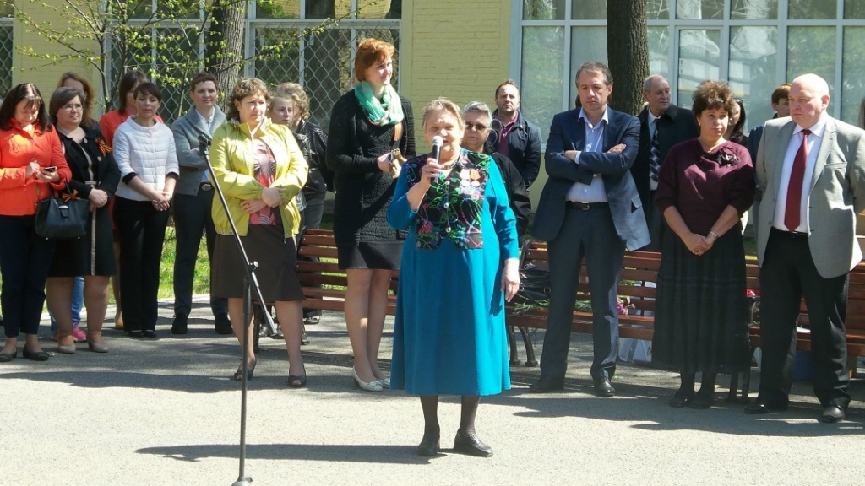

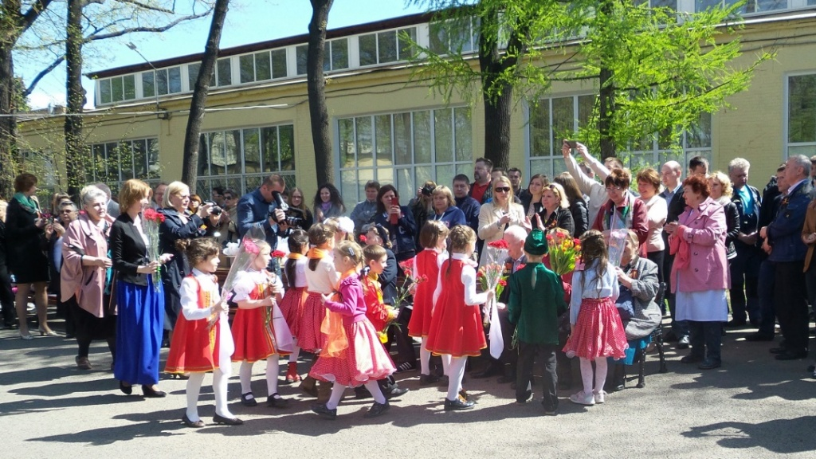

Собравшиеся отдали дань памяти всем тем, кто в те тревожные годы ушел на фронт защищать Родину и ковать нашу Великую Победу над немецко-фашистскими захватчиками.

Адрес страницы: http://ostankino.mos.ru/presscenter/news/detail/1836083.html
Управа Останкинского района города Москвы

